INS3121
ZEMİN MEKANİĞİ
MAZERET SINAVI
25.12.2015
S.1 | S.2 | S.3 | S.4 | S.5 | TOPLAM
Öğrenci adı soyadı:
Numara:
Grup:
- Aşağıda granülometri eğrileri verilen A, B ve C zeminleri için;
a) Her bir zemine ait üniformluk katsayısı (C_{u}) ile derecelenme katsayısı (C_{c}) değerlerini hesaplayınız (12p).
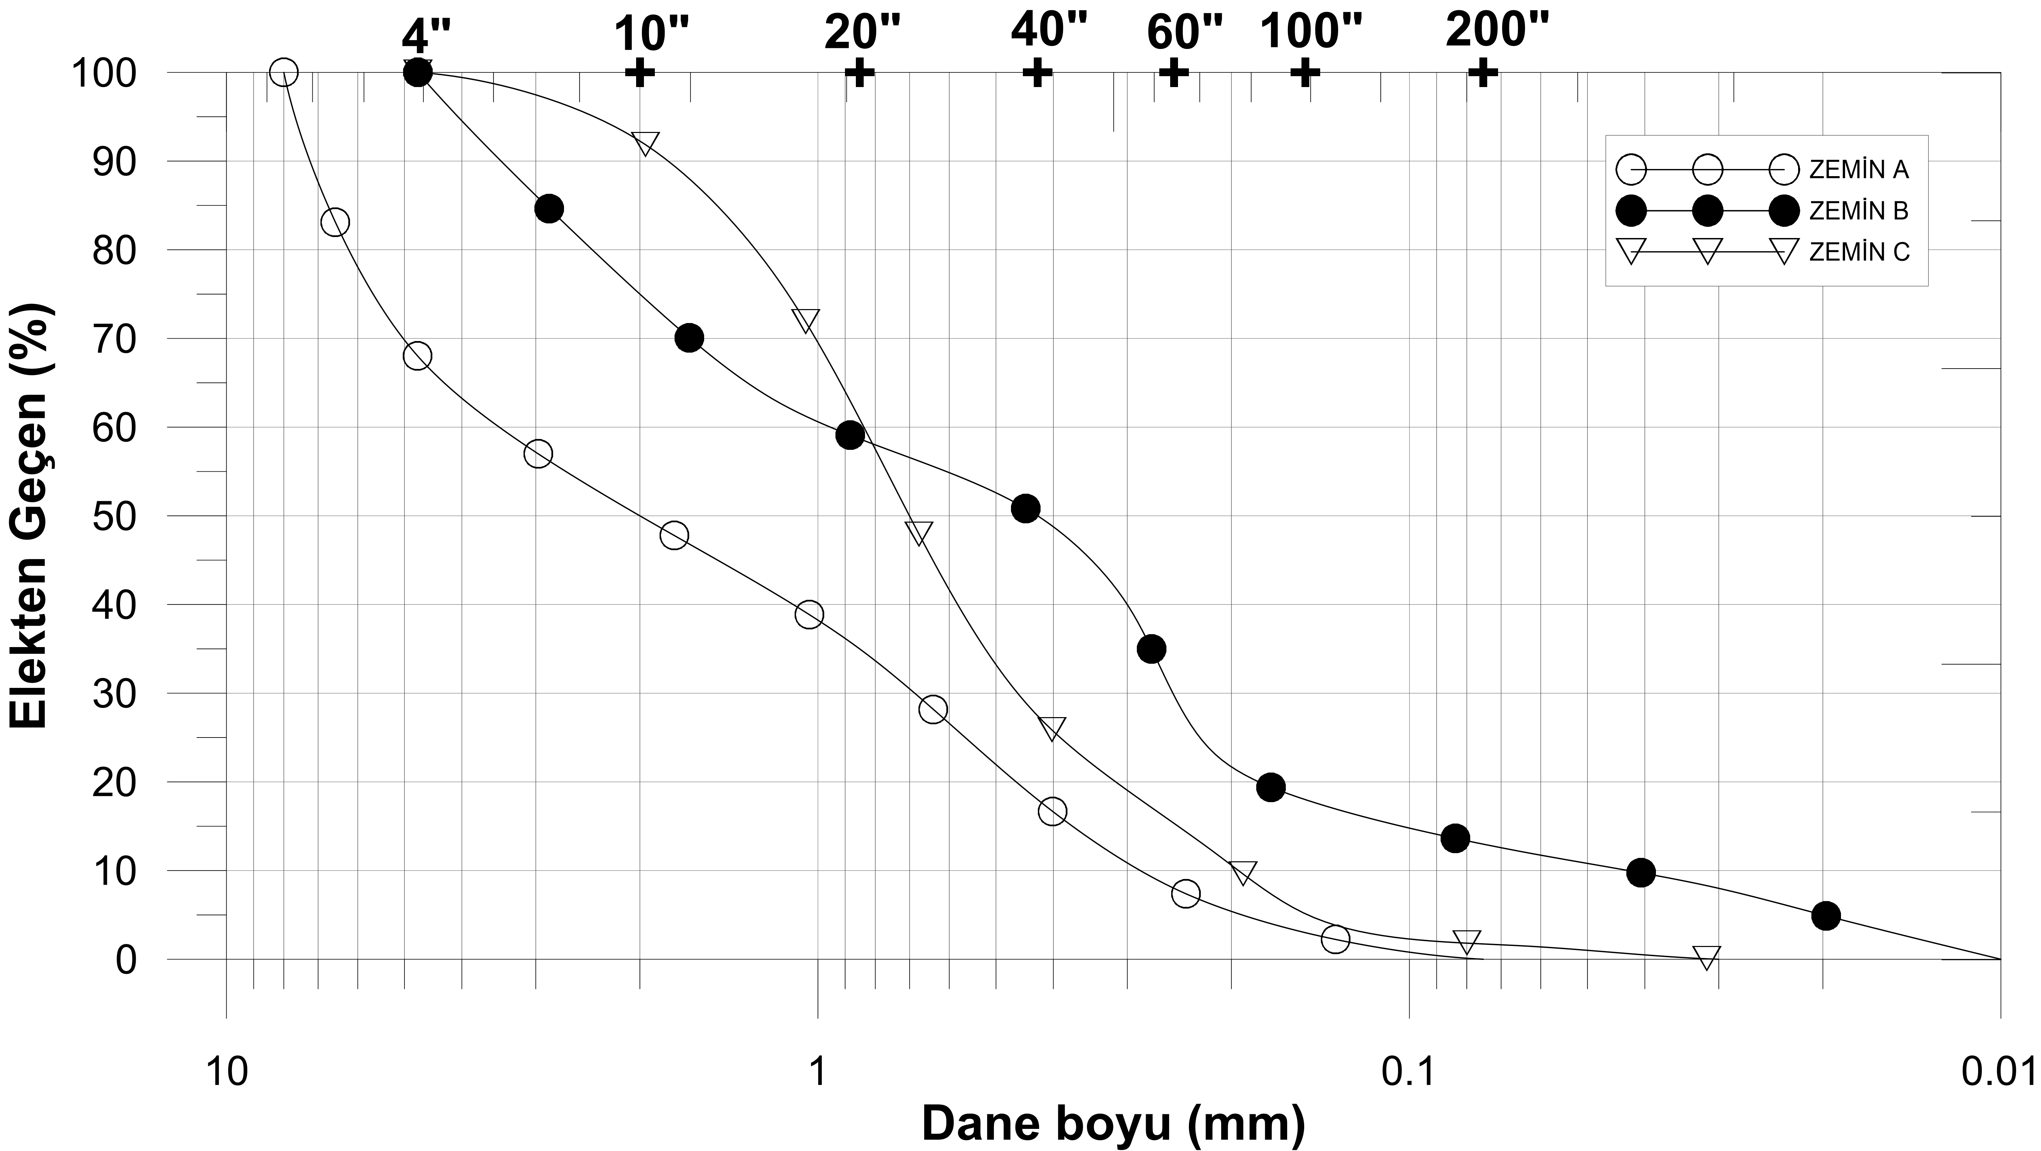
b) Bu zeminleri Birleştirilmiş Zemin Sınıflandırma Sistemine (USCS) göre sınıflandırınız (8p).

Elek No | A | B | C
4 | 68 | 100 | 100
10 | 50 | 75 | 92
20 | 35 | 60 | 65
40 | 18 | 51 | 25
100 | 3 | 15 | 7
200 | 0 | 11 | 3
Likit Limit % | NP | 56 | 60
Plastik Limit % | NP | 25 | 35

- Şekildeki palplanş perde altından sızan su için akım ağı gösterilmiştir. Kumlu siltli zeminin permeabilite katsayısını belirlemek için alınan zemin numunesi üzerinde sabit seviyeli permeabilite deneyi yapılmıştır. Permeabilite deneyinde 5 cm çapında ve 12 cm yüksekliğinde silindirik numune kullanılmıştır. Deneyde 5 dakikalık bir süre içinde zeminden 15 cm³ su geçtiği gözlenmiştir ve hidrolik yük farkı 25 cm olarak ölçülmüştür. Buna göre,
- Kumlu siltli zeminin deşarj ve sızma hızı değerlerini hesaplayınız ( e=0,45) (10p).
- Palplanş altından birim zamanda geçen sızan su miktarını hesaplayınız (5p).
- Palplanş perdenin çıkış (B) noktasında akıcı kum durumu oluşup oluşmadığını kontrol ediniz (5p).
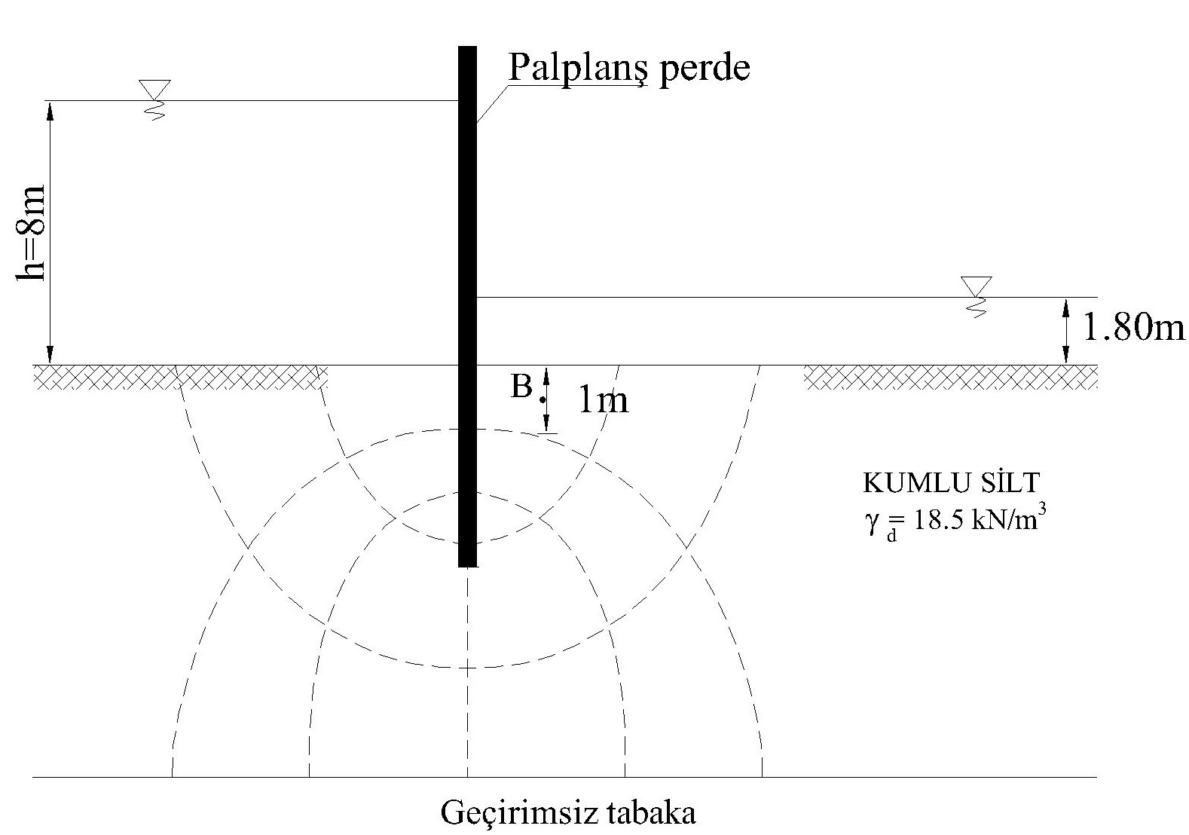

- Zemin profili aşağıda gösterilen arazide, 35 m çapında ve 15 m yüksekliğinde bir petrol depolama tankı inşa edilecektir.
a) Kil tabakasının ön konsolidasyon basıncı (σʹ_{p}) 200 kPa olduğuna göre, tank merkezi altında kil tabakasının konsolidasyonu sonucu meydana gelecek oturma miktarını hesaplayınız (Petrol tankından dolayı kil tabakası ortasında oluşacak düşey efektif gerilme artışı (Δσʹ) 75 kPa’dır) (15p).
- Kil tabakasından alınan zemin numunesinde laboratuvarda ödometre deneyi yapılmıştır ve konsolidasyon katsayısı c_{v}= 0.04865 cm²/dk olarak belirlenmiştir. Buna göre arazideki kil tabakasının %90 konsolidasyonuna ulaşması için gereken süreyi hesaplayınız (5p).

U (%) | 10 | 20 | 30 | 40 | 50 | 60 | 70 | 80 | 90
T_{v} | 0.008 | 0.031 | 0.071 | 0.126 | 0.197 | 0.287 | 0.408 | 0.567 | 0.848
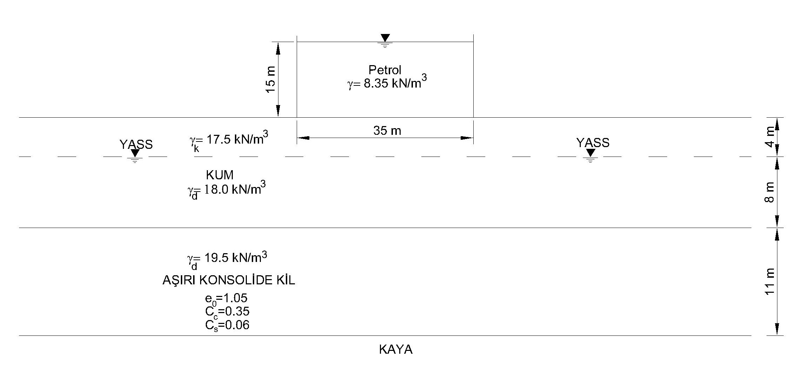
- Örselenmemiş suya doygun kil numuneler üzerinde yapılan üç eksenli basınç deneyi sonuçları aşağıda verilmiştir. Buna göre;

Deney | Hücre Basıncı (kPa) | Deviatorik Gerilme (kPa)
1.CD Deneyi | 100 | 90
2.CD Deneyi | 200 | 150
UU Deneyi | 150 | 80

a) Kil zeminin drenajlı kayma mukavemeti parametrelerini hesaplayınız (10p).
b) CD deneyinden elde edilen kayma mukavemeti parametrelerine bakarak zeminin normal veya aşırı konsolide mi olduğunu yorumlayınız (5p).
c) UU deneyi sonuçlarına göre göçme anındaki Mohr Dairesini ve göçme zarfını çizerek, zeminin drenajsız kayma mukavemeti parametrelerini belirleyiniz (5p).

- a) Kritik hidrolik eğim nedir? Kısaca açıklayınız (5p).
- Aşırı konsolidasyon oranı nedir. Normal ve aşırı konsolide killerde hangi değerleri aldığını açıklayınız (5p).
- Serbest basınç deneyini kısaca anlatınız (5p).
- Kapilarite kavramını kısaca açıklayınız (5p).

Süre 90 dakikadır. Başarılar…

